清算信息发布中心对接DSIS说明

DSIS利用重定向访问发布中心流程图
外网用户浏览器请求

外网、公网区
运行部管理的域名dsis.acca.com.cn

防火墙

10.8.21.11服务器：443端口

10.8.21.11 Apache Web服务器，443端口认证为https协议

DMZ隔离区

对URL地址拦截并解析重写重定向

防火墙 DSIS-WEB PUBCEN

端口：6666 地址重定向：6667
JBoss集群负载均衡的架构，
可以挂多台app应用服务器，目前指向一台

反向代理到：10.1.21.246：8080 APP发布中心（http）
8081端口做https认证

内部
局域网

10.1.21.139：8080生产应用服务器（http）

10.8.21.11的配置文件的更改说明

mod_cluster.conf配置文件做如下增加（红色部分）：

LoadModule slotmem_module modules/mod_slotmem.so
LoadModule manager_module modules/mod_manager.so
LoadModule proxy_cluster_module modules/mod_proxy_cluster.so
LoadModule advertise_module modules/mod_advertise.so

Listen 10.8.21.11:6666
<VirtualHost 10.8.21.11:6666>

KeepAliveTimeout 60
MaxKeepAliveRequests 0
ManagerBalancerName DSIS_WEB
ServerAdvertise Off
AllowDisplay On

<Location /mod_cluster_manager>
SetHandler mod_cluster-manager
Order deny,allow
Deny from all
# Allow from 10.1.21.139
Allow from all
</Location>

ProxyRequests Off
ProxyPass /dsis-web/ balancer://DSIS_WEB/

</VirtualHost>

说明：mod_cluster模块的原理是反向代理，用balancer做负载均衡，这里增加个配置，后续可以考虑去除这块配置。

单独新增加一个vhosts.conf文件
给清算信息发布中心配置用,具体配置如下：

Listen 10.8.21.11:6667
<VirtualHost 10.8.21.11:6667>
ProxyRequests Off
<Proxy *>
Order deny,allow
Allow from all
</Proxy>
ProxyPass /pubcen/ http://10.1.21.246:8080/pubcen/
ProxyPassReverse /pubcen/ http://10.1.21.246:8080/pubcen/
</VirtualHost>
说明：先需要开通了6667端口，到清算信息发布中心的访问权限。
根路径识别到/pubcen/，https://dsis.acca.com.cn/pubcen/，则反向代理到清算信息发布中心10.1.21.246。

更改ssl.conf配置文件
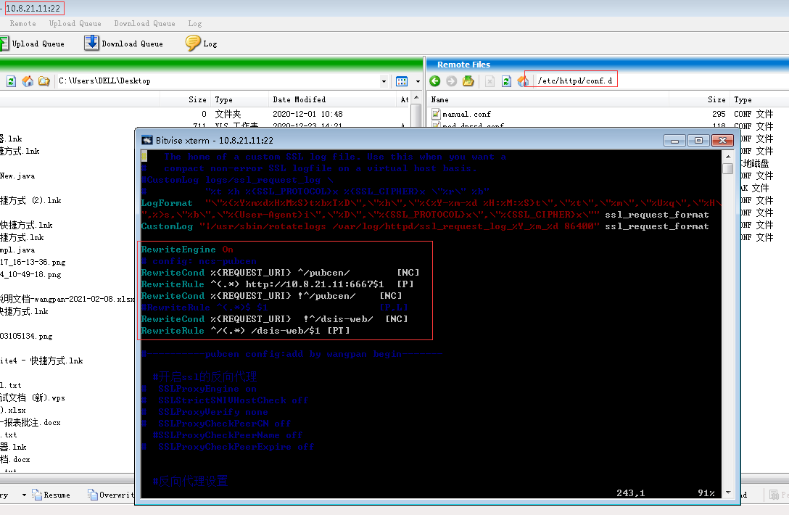

以前的配置：

RewriteEngine On
RewriteCond %{REQUEST_URI} !^/dsis-web/ [NC]
RewriteRule ^/(.*) /dsis-web/$1 [PT]

更改后的配置：

RewriteEngine On
RewriteCond %{REQUEST_URI} ^/pubcen/ [NC]
RewriteRule ^(.*) http://10.8.21.11:6667$1 [P]
RewriteCond %{REQUEST_URI} !^/pubcen/ [NC]
RewriteCond %{REQUEST_URI} !^/dsis-web/ [NC]
RewriteRule ^/(.*) /dsis-web/$1 [PT]

语句解析说明：
1、RewriteCond %{REQUEST_URI} ^/pubcen/ [NC]
说明：RewriteCond 这是一条件判断语句：如果地址链接路径中即REQUEST_URI中，根路径下的路径以“/pubcen/”开头，则做第二步。
比如：https://dsis.acca.com.cn/pubcen/ncsrpt/view/charts/userId=testwangpan/
根路径：https://dsis.acca.com.cn/
“^”:表示以什么路径开始，以上的就是，如果符合以：https://dsis.acca.com.cn/pubcen/二开头的路径，则做第二步。
[NC]：表示不区分大小写字母。
2、RewriteRule ^(.*) http://10.8.21.11:6667$1 [P]
RewriteRule：这是一条重写规则关键字，进行地址重新更改。
“^(.*)”：表示，对url的HOST部分，SERVERNAME和PORT这部分进行重写，即：“https://dsis.acca.com.cn/”这部分重写，重写后这部分变为：http://10.8.21.11:6667
而“pubcen/ncsrpt/view/charts/userId=testwangpan/”这部分保持不变，
即$1=“pubcen/ncsrpt/view/charts/userId=testwangpan/”加上$1，后新的地址就是：
http://10.8.21.11:6667/pubcen/ncsrpt/view/charts/userId=testwangpan/
“$1”表示：(.*)中的地址内容，即：pubcen/ncsrpt/view/charts/userId=testwangpan/
“[P]”表示，proxy代理的意思，表示强制走代理转发。
3、RewriteCond %{REQUEST_URI} !^/pubcen/ [NC]
链接地址根路径地址，如果不是以/pubcen/开头
[NC]：表示不区分大小写字母。
4、RewriteCond %{REQUEST_URI} !^/dsis-web/ [NC]
链接地址根路径地址，如果不是以/dsis-web/开头
[NC]：表示不区分大小写字母。
第三步和第四步是连接在一起使用，对第五步控制有效：第三步和第四步是两个RewriteCond ，相当于“AND”且关系，两个条件语句同时满足的时候，才会进行第五步重写，目的是防止把/pubcen/写成了/dsis-web/pubcen/，从而走向到dsis系统。
5、RewriteRule ^/(.*) /dsis-web/$1 [PT]
地址重写：对于地址根路径，不是以pubcen开头，且不是以/dsis-web/开头的地址，加上/dsis-web/根路径，这个是防止地址盗链的设置。比如页面输入：https://dsis.acca.com.cn/，则最终的访问地址会是：https://dsis.acca.com.cn/dsis-web/，如果输入的是：https://dsis.acca.com.cn/macs-web，
则最终的地址会是：https://dsis.acca.com.cn//dsis-web/macs-web。
[PT]：移交给下一个处理器去处理。

清算信息发布中心获取静态资源文件路径更改，DSIS系统不需做任何更改
在清算信息发布中心头文件，include.jsp文件中增加如下特殊处理，因为云平台和清算信息发布中心访问的系统比较多，导致代理后取静态资源文件的地址各不一样，所以前端这里做了特殊处理，对于dsis的配置如下。
/* 五、DSIS生产：域名访问 (dsis.acca.com.cn) 一定要放在最后处理,
根据address IP地址判断 */
String addr = request.getRemoteAddr();
if("10.8.21.11".contains(addr)){
basePath = "https://dsis.acca.com.cn/pubcen/";
}
说明：因为用相对路径的方法，代理地址发生变化，这里写死写成绝对路径，不再取相对路径。

